Муниципальное общеобразовательное учреждение «Ботовская школа»

Рассмотрено педагогическим советом | Утверждено:
Протокол от 28.09.2023 № 4 | Приказ от 28.09.2023 № 461  Директор школы: Т.А.Крупнова

Дополнительная общеразвивающая программа образовательной направленности
«Мир английского языка» (старшая группа)

Период обучения 02.10.2023- 15.05.2024
61 ч. (2 часа в неделю)
Учитель : Купцова И.А.

Д.Ботово
2023-2024 учебный год

СОДЕРЖАНИЕ

1. ПОЯСНИТЕЛЬНАЯ ЗАПИСКА.....................................................................3
2. ЦЕЛЬ И ЗАДАЧИ ПРОГРАММЫ..................................................................5
3. МЕСТО ПРЕДМЕТА В УЧЕБНОМ ПЛАНЕ ПЛАТНЫХ ОБРАЗОВАТЕЛЬНЫХ УСЛУГ 6
4.СТРУКТУРА И СОДЕРЖАНИЕ ПРОГРАММЫ.........................................7
5. ИСПОЛЬЗОВАННАЯ ЛИТЕРАТУРА..........................................................12

1. ПОЯСНИТЕЛЬНАЯ ЗАПИСКА
Курс английского языка предназначен для учащихся 15-17-летнего возраста и учитывает психофизиологические особенности этого возраста.
Курс английского языка “English in Two Years” с книгой для чтения “Supplementary Reader” составляет учебный комплект, рекомендуемый для обучения английскому языку за два года.
Первые четыре урока учебника предназначены исключительно для развития устной речи, т. е. для усвоения ряда типовых английских предложений с помощью аудиозаписи и под непосредственным руководством учителя. Основное внимание должно быть обращено на правильное произнесение английских звуков в словах и предложениях, используемых вами в высказываниях о себе и своих товарищах.
По мере вашего продвижения в овладении английским языком речевые упражнения все больше будут связаны с чтением текстов.
Переход к чтению осуществляется с пятого урока.
В первом полугодии все тексты следует читать вслух. Перед чтением вслух рекомендуем вам сначала ознакомиться с текстом, читая его про себя.
Начиная со второго полугодия вслух, как правило, читаются те тексты, которые связаны с темой устной речи.
Большое внимание в учебнике уделено развитию умения читать про себя, целью которого является извлечение информации из текста. Обычно перед такими текстами даются задания, направленные на поиск нужной информации, заключенной в тексте.
Работа по уроку учебника должна заканчиваться чтением текста и беседой о прочитанном.
Развитию умения читать про себя способствует также «Книга для чтения», которая предназначена для самостоятельной работы.
Весь учебный комплект построен на специально отобранной лексике. На протяжении всего курса уделяется большое внимание работе над усвоением новых слов, без знания которых практически нельзя овладеть иностранным языком. Для лучшего запоминания новые слова в учебнике объединены по тематическому принципу.
Для того чтобы овладеть английским языком, помимо слов…, нужно знать грамматику. В каждом уроке учебника, как правило, вводится новый грамматический материал, который представлен типовыми предложениями, выделенными рамкой в начале урока.
На первом году обучения знакомство с новым грамматическим проходит под руководством учителя:
На втором году работа с грамматическим справочником входит в домашнее задание как с целью предварительного ознакомления с новым материалом, так и усвоения изученных структур.
Письмо является средством изучения английского языка, способствующим овладению чтением и устной речью, а также усвоению новых слов и грамматических явлений изучаемого языка. Исходя из сказанного, в учебнике предусмотрено довольно много упражнений для письменного выполнения.
Работа по данному учебнику подразумевает самостоятельное чтение книги “Supplementary Reader".
В ней представлены тексты разного характера: художественные, научно-популярные и публицистические. Задания к данной книге (Supplementary Reader) имеются в каждом уроке учебника, начиная с восемнадцатого.

2. ЦЕЛЬ И ЗАДАЧИ ПРОГРАММЫ

Цель обучения: научить понимать английскую речь, говорить, читать и писать на данном языке в пределах изученных тем.

Для того чтобы научиться понимать английскую речь, в учебнике представлена серия упражнений, включающая слушание и понимание речи учителя, и аудиозаписи.

Чтобы научиться говорить на английском языке, необходимо разговаривать на нём, и поэтому в учебнике с самого первого урока даются упражнения для развития навыков речи. Сначала они представляют высказывание в виде одного предложения, затем соединение двух-трех и, наконец, нескольких предложений, выходящих в свободную речь.

3. МЕСТО ПРЕДМЕТА В УЧЕБНОМ ПЛАНЕ ПЛАТНЫХ ОБРАЗОВАТЕЛЬНЫХ УСЛУГ

Учебный план платных образовательных услуг отводит на изучение курса «Английский за 2 года» не менее 61 часа в год из расчёта 2 часа в неделю.

4.СТРУКТУРА И СОДЕРЖАНИЕ ПРОГРАММЫ

1 год обучения
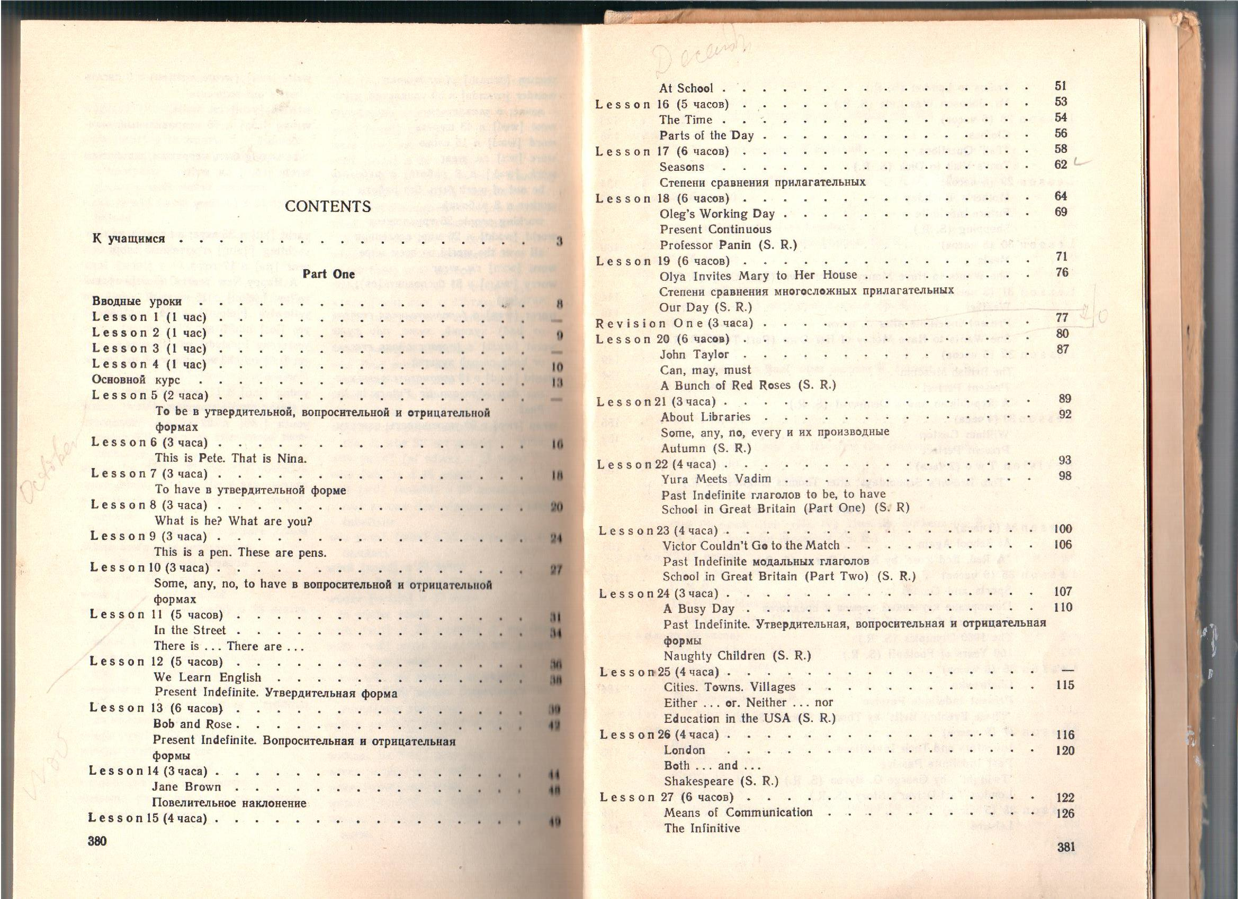

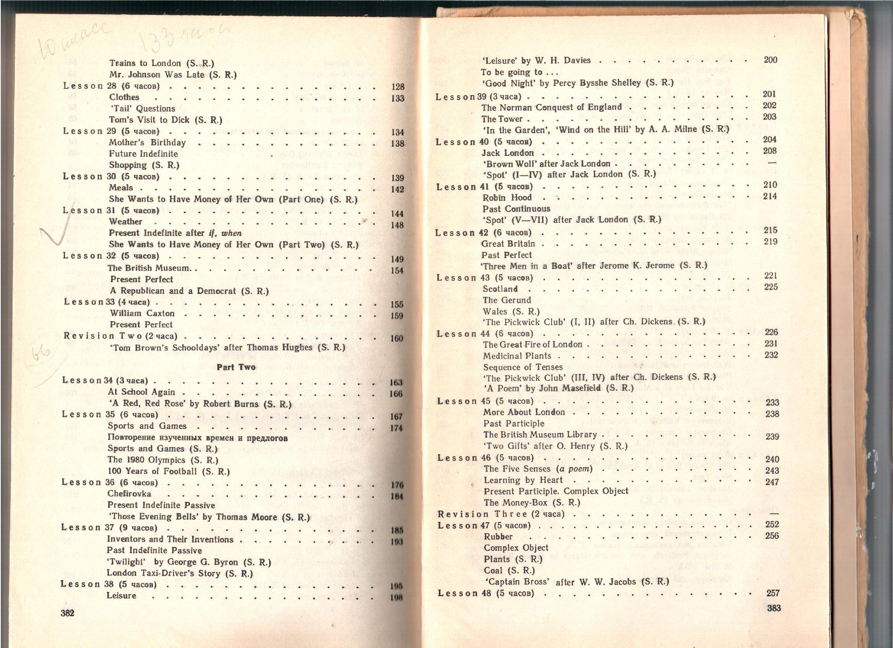

2 год обучения
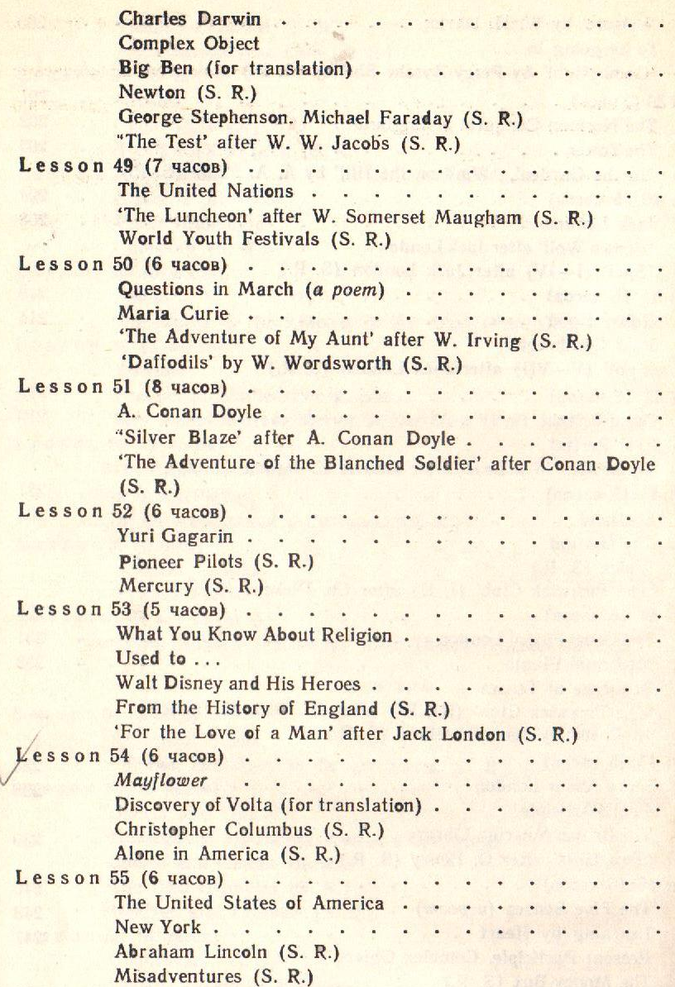

5. ИСПОЛЬЗОВАННАЯ ЛИТЕРАТУРА

«Английский язык за два года» — Рогова Г.В., Рожкова Ф.М., 2000

